Ingénieur de recherche en microfluidique
Mission de recherche : Mise en place d’un procédé de fabrication par microfluidique de films fonctionnels à gradient de propriétés pour l’acoustique.
Les métasurfaces sont des matériaux ultrafins ou des films qui permettent de manipuler/moduler un front d’onde à une échelle sub-longueur d’onde. Si ce concept a initialement surgi en optique au début des années 2010, les métasurfaces acoustiques suscitent également un intérêt croissant de la part de la communauté scientifique. Cependant, la majorité des travaux publiés sur le sujet ont traité de la manipulation du son dans l’air alors que la modulation d’un front d’onde dans l’eau aux fréquences ultrasonores présente autant d’intérêt pour des applications en acoustique sous-marine ou médicale.
Nous avons récemment proposé une voie originale combinant diverses techniques empruntées au monde de la matière molle pour fabriquer des métasurfaces ultrasonores à base d’élastomères poreux. Ces dernières nous ont permis notamment de dévier, focaliser (cf figure) ou encore « twister » un front d’onde acoustique initialement plan.
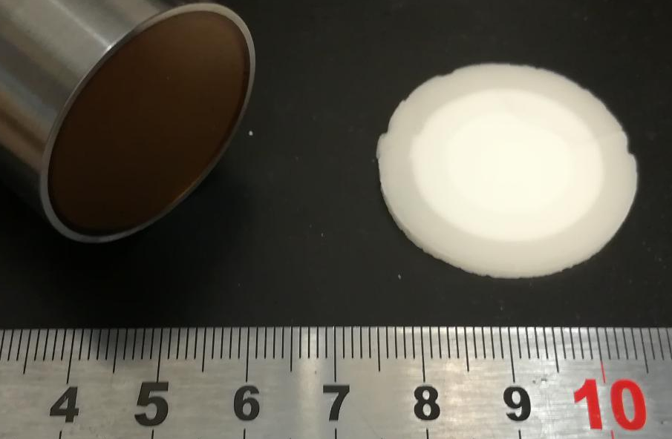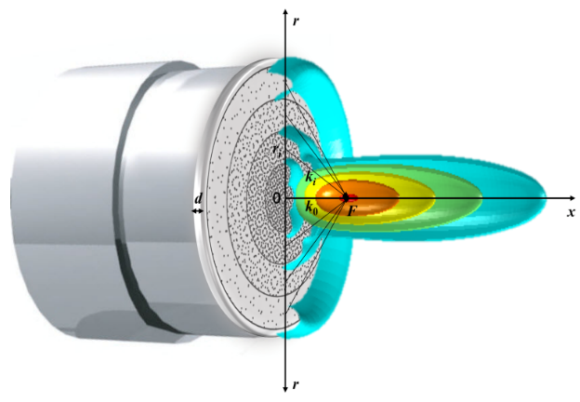
Exemple de métasurface permettant de focaliser les ultrasons : à gauche, transducteur à ultrasons et réalisation expérimentale d’un film fin à gradient radial de porosité (niveaux de blancs) ; à droite, illustration de la focalisation acoustique qui résulte lorsque le film est apposé au transducteur.
L’objectif de ce projet est, à court terme, de développer une buse d’injection avancée (type impression 3D) offrant un contrôle spatial/temporel de la composition de la résine à déposer. Nous souhaitons effectivement pouvoir moduler à loisir la composition macroscopique d’une structure (échelle de l’ordre du cm) par la gestion de gradients microscopiques à l’échelle de la centaine de µm. L’ingénieur en charge de ce développement devra concevoir et fabriquer la buse microfluidique pour contrôler la déposition de résines multi-composants, et apprendre à gérer le mélange amont des résines aux propriétés parfois complexes (crémage, sédimentation, seuil rhéologique, etc.).
À moyen terme, le fruit de ce développement consistera en un prototype robuste de déposition de films fins à composition variable ; également, l’intégration d’une source lumineuse pourra permettre d’induire la photo-polymérisation « en vol » des résines. À long terme, il est envisageable d’étendre cette technique à l’impression 3D.
Compétences principales : fabrication additive, microfluidiques, formulation, physico-chimie
Compétences secondaires : programmation, interfaçage, robotique.
Emploi prévu pour 12 à 24 mois selon niveau de formation et rémunération également selon expérience. Contact : Jacques LENG, laboratoire du Futur (Solvay / CNRS) jacques.leng-exterieur@solvay.com

